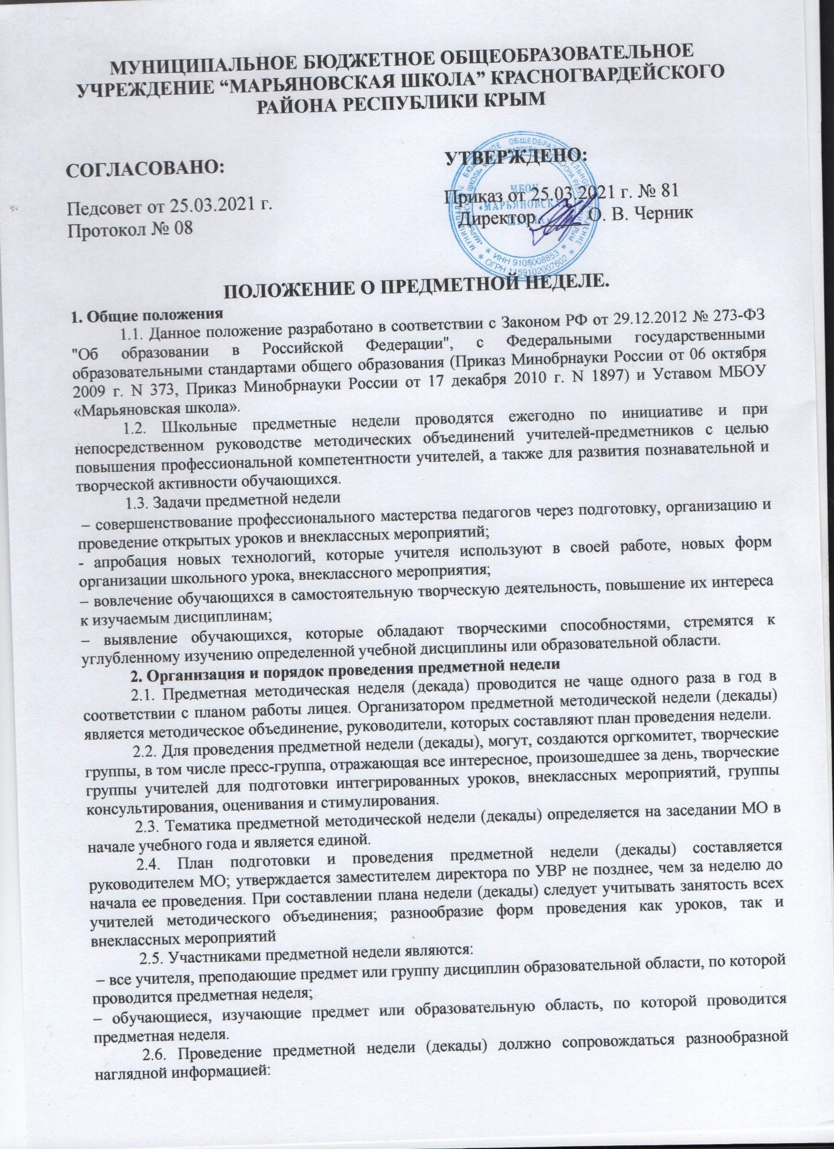

выставками творческих работ, конкурсами газет, листовок, плакатов, фотовыставками, книжными выставками и т.д.
2.7. В рамках предметной недели могут проводиться:
− предметные олимпиады, викторины;
− нетрадиционные уроки по предмету;
− внеклассные мероприятия на параллели и между параллелями;
− мастер-классы лучших учителей учебного заведения;
− внеклассные мероприятия на параллели учебных классов и между параллелями;
− массовые социально значимые или научно-познавательные мероприятия.
2.8. Варианты форм проведения предметной недели (декады):
− нетрадиционные уроки по предмету;
− внеклассные мероприятия на параллели учебных классов;
− общешкольные мероприятия;
− интегрированные мероприятия и уроки (возможно интегрирование образовательных областей в рамках одной предметной недели).
2.9. По окончании предметной недели (декады) на заседании методического объединения проводится анализ мероприятий, организованных в ходе недели.
2.10. По итогам предметной недели (декады) заместителю директора по УВР руководитель МО сдаёт следующие документы:
− план предметной недели;
− планы или сценарии открытых мероприятий;
− списки учащихся, отличившихся в ходе подготовки и проведения предметной недели;
− анализ итогов предметной недели (см. Приложения 2-3).
3. Поощрение учителей и обучающихся по итогам предметных недель.
3.1. За проведенные мероприятия на уровне школы и личный вклад в организацию, и проведение предметной недели (декады) учителям начисляются баллы при распределении стимулирующей части ФОТ.
3.2. По результатам проведенной недели учитель может быть награжден грамотой за высокий уровень организации и проведения предметной недели.
3.3. Отличившиеся при проведении мероприятий обучающиеся могут быть награждены грамотами за активное участие и достигнутые успехи на основе представления учителей-предметников, а также поощрительными записями индивидуальных достижений в портфолио обучающегося.
4. Подведение итогов предметной недели.
4.1. По итогам предметной недели наиболее активные ее участники награждаются памятными призами или грамотами (учителя – премиями).
4.2. По окончании предметной недели на заседании предметного методического объединения проводится анализ мероприятий, организованных в ходе недели.
4.3. По итогам предметной недели заместителю директора школы, который курирует ее проведение, сдаются следующие документы:
− план предметной недели;
− тексты заданий для проведения олимпиад и протоколы с их результатами;
− планы и сценарий открытых мероприятий;
− анализ итогов предметной недели.
5. Заключительный раздел.
5.1. Настоящее положение является нормативным локальным актом лицея и не противоречит требованиям действующего законодательства РФ, Устава МБОУ «Марьяновская школа».
5.2. Настоящее Положение вступает в силу с даты его утверждения директором лицея и сохраняет свое действие в случаях изменения наименования лицея, реорганизации в форме преобразования и присоединения, а также расторжения трудового договора с директором лицея.
5.3. Настоящее положение рассматривается на заседании Управляющего совета школы, педагогического совета, согласуется с ПК школы и утверждается директором школы.
5.4. Настоящее положение может быть изменено и дополнено в соответствии с вновь изданными нормативными актами и законами.
5.5. Вопросы, не урегулированные в настоящем Положении, подлежат регулированию в соответствии с действующим законодательством РФ, Уставом МБОУ «Марьяновская школа» и иными локальными нормативными актами.

Приложение 1
План проведения предметной методической недели учителей
Сроки проведения недели______________________________________________________________ Эпиграф_____________________________________________________________________________ _____________________________________________________________________________________
Цель проведения недели________________________________________________________________
_____________________________________________________________________________________

Программа недели

Мероприятие | Тема | Место проведения | Ответственный | Дата Время проведения | Гости

Приложение 2
Анкета по результатам участия педагога в предметной методической неделе
Учитель ______________________
Предмет ______________________
1.Назовите мероприятия, проведенные в рамках предметной методической недели:
_____________________________________________________________________________________
2. Какие мероприятия, подготовленные вами, отвечали целям и задачам методической недели?
_____________________________________________________________________________________
3.Какие мероприятия не удались и почему? _____________________________________________________________________________________
4. С какими проблемами вы столкнулись при подготовке недели? _____________________________________________________________________________________
6. Какая помощь вам необходима для более качественной подготовки к участию? _____________________________________________________________________________________
7. Предложения и пожелания на будущее.
_____________________________________________________________________________________
8. Назовите классы, которые, по вашему мнению, наиболее активно проявили себя в неделе:

Класс | Мероприятие | Количество участников

Приложение 3
Примерные активные формы проведения мероприятий в рамках недели:
1. Предметные вечера;
2. Защита стенных газет классов по теме недели;
3. Интеллектуальные марафоны по предметам;
4. Конкурсы эрудитов, чтецов, певцов и т.п.;
5. Литературные гостиные;
6. КВНы по теме недели;
7. Защита творческих проектов;
8. Встречи с писателями, поэтами, литературоведами;
9. Встречи с бывшими выпускниками – студентами вузов;
10.Театрализованные представления по теме недели и др.
Формы демонстрации профессиональных достижений, которые можно использовать в рамках недели:
1. Открытые уроки;
2. Методические ринги по актуальным вопросам методики преподавания предмета;
3. Конференции по темам самообразования;
4. Защита педагогического, методического проекта;
5. Проблемный семинар;
6. Методический капустник;
7. Творческая презентация;
8. Авторская мастерская;
9. Круглые столы по актуальным проблемам образования и развития школы и др.

